**八年级（下）英语第7周第4课时**

**Revision Module 6 学程拓展**

1. 我们课上总结了如何从五个方面谈论爱好, 现在让我们扫码或打开链接网址看看大家在生活中是如何实践的吧。

Watch the video and enjoy talking about our hobbies.

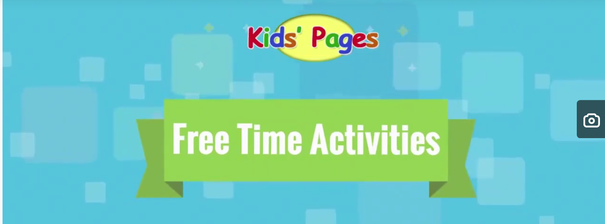 

<https://haokan.baidu.com/v?vid=5950418811950182856&pd=bjh&fr=bjhauthor&type=video>

1. 爱好可以是丰富多彩的，读一读下面的报纸内容，了解一下这些有趣的爱好吧！

